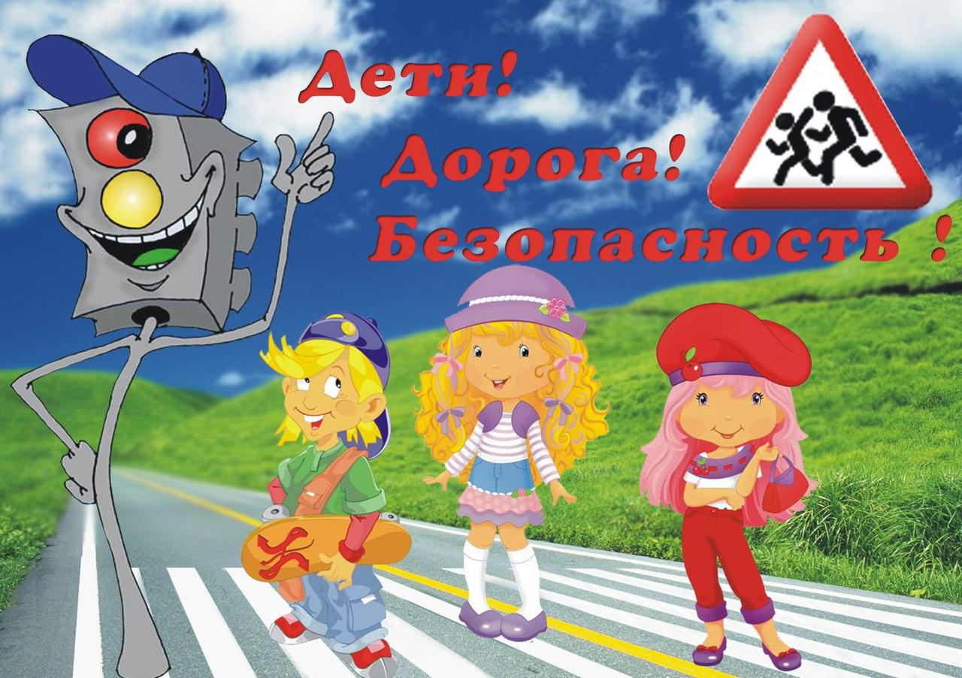

Уважаемые мамы и папы!
Лучший способ сохранить свою жизнь и жизнь своего ребенка на дорогах – соблюдать правила дорожного движения!
Работа по обучению детей правилам грамотного и безопасного поведения на улицах города, в городском транспорте должна быть систематической. Для того, чтобы она принесла результаты, недостаточно одного занятия или беседы с детьми. И еще одно важное требование: детям недостаточно теоретических знаний, они должны применять их на практике.
В детском саду мы проводим беседы, занятия, игры, развлечения, выставки на данную тему. Но этого мало – практическое применение этих знаний целиком ложиться на ваши плечи. Единство наших и ваших требований к детям – это условие безопасности наших детей!
Вы – объект любви и подражания для ребенка. Это необходимо помнить всегда и тем более, когда вы делаете шаг на проезжую часть дороги вместе с малышом.
Рекомендации по обучению детей правилам безопасности поведения в процессе пешего движения.
1. При выходе из дома:
-если у подъезда дома возможно движение транспортных средств, сразу обратите внимание ребенка и вместе посмотрите, не приближается ли к вам автомобиль, мотоцикл, мопед, велосипед;
-если у подъезда стоят транспортные средства или растут деревья,- закрывающие обзор, приостановите свое движение и оглядитесь — нет ли за препятствием скрытой опасности.
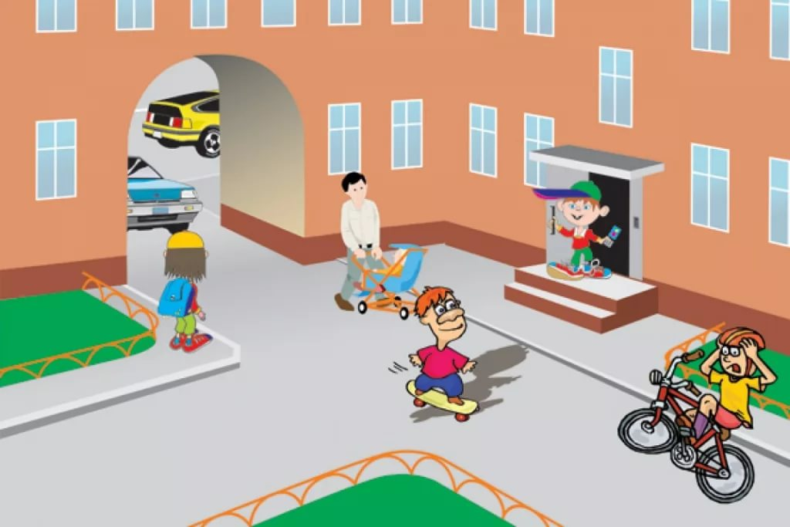
2.Готовясь перейти дорогу:
-остановись, замедлите движение, осмотрите проезжую часть;
-привлекайте ребенка к участию в наблюдении за обстановкой на дороге;
-подчеркивайте свои движения: поворот головы для осмотра улицы, остановку для осмотра дороги; остановку для пропуска автомобилей;
-учите ребенка всматриваться вдаль и различать приближающиеся транспортные средства;
-не стойте с ребенком на краю тротуара, так как при проезде транспортное средство может зацепить, сбить, наехать задними колесами;
-обратите внимание ребенка на транспортное средство, готовящееся к повороту, расскажите о сигналах указателей поворота у автомобиля и жестах мотоциклиста и велосипедиста;
-покажите неоднократно ребенку, как транспортное средство останавливается у перехода, как оно движется по инерции, как водитель пытается резко его остановить, чтобы не сбить пешехода.
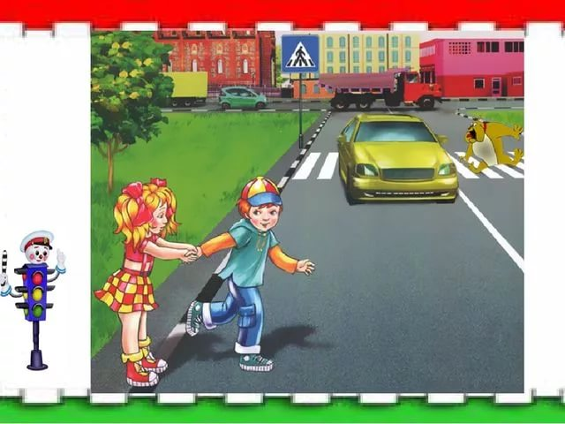

3.У светофора, пешехода тоже может подстерегать опасность!
- Сегодня на улицах городов постоянно сталкиваемся с тем, что водители автомобилей нарушают правила движения: мчатся на непозволительно высокой скорости, игнорируют сигналы светофора и знаки перехода.
- Поэтому, следует научить детей ориентироваться не только на зеленый сигнал светофора, но и убедиться в том, что все машины остановились.
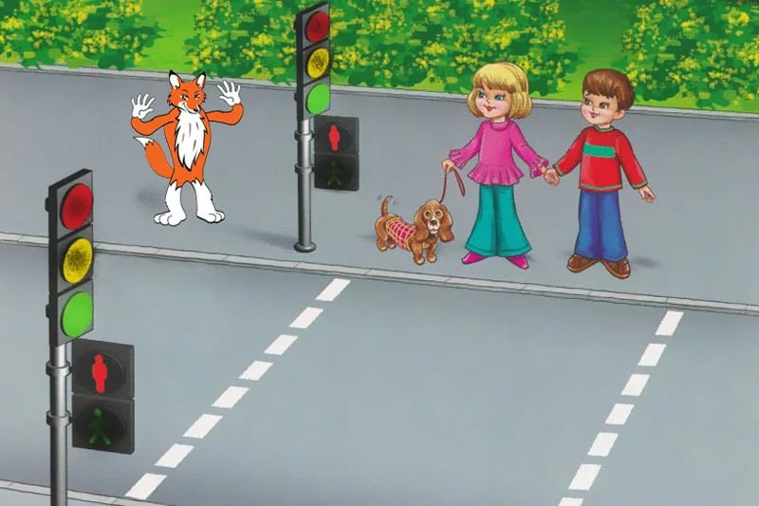

4.Особое внимание обратите на остановку автобуса.
- Не обходите стоящий автобус ни спереди, ни сзади! Стоящий автобус, как его ни обходи - спереди или сзади, закрывает собой участок дороги, по которому в данный момент, может проезжать автомобиль.
- Кроме того, люди возле остановки обычно спешат и забывают о безопасности.
- Подождите, пока автобус отъедет. Или, что- бы перейти дорогу, отойдите от автобуса, как можно дальше.
- Помните, для перехода дороги нужно выбрать такое место, где ничто не помешает вам осмотреть ее.
- Машина приближается медленно. И все же - надо ее пропустить! Медленно движущаяся машина может скрывать за собой автомобиль, идущий на большой скорости. Ребенок часто не подозревает, что за одной машиной может быть скрыта другая.
